PREFEITURA MUNICIPAL DE FORMIGA
Prefeitura Municipal de Formiga – PMF

EDITAL – 4/2026 DA NOTIFICAÇÃO DE AUTUAÇÃO DE INFRAÇÕES POR NÃO IDENTIFICAÇÃO DO

CONDUTOR
Prefeitura Municipal de Formiga – PMF, em conformidade com as disposições e competências estabelecidas pela Lei Federal nº. 9.503/97, e pelas Resoluções do CONTRAN nº. 710/2017 e Lei 14.229/2021, após esgotadas as tentativas de ciência por meio de notificação via remessa postal, Notifica através do presente Edital, os proprietários dos veículos, abaixo relacionados, das respectivas Infrações de Transito, estabelecendo prazo legal de 30 (trinta) dias, a contar da presente publicação para a facultativa interposição da Defesa da Autuação, observado os termos da Resolução do CONTRAN Conselho Nacional de Transito, nº. 918/2022.
A Defesa da Autuação por ventura interposta, deverá ser entregue PESSOALMENTE ao Prefeitura Municipal de Formiga - PMF, que fica localizado na Rua Barão de Piumhi ,121 – Centro - FORMIGA MG - CEP. 35570-128 ou VIA CORREIOS para Rua Barão de Piumhi , 121 – Centro - FORMIGA MG - CEP. 35570-128 (de preferência mediante aviso de recebimento).
ATENÇÃO: A disponibilidade do atendimento presencial está sujeita a possíveis restrições estabelecidas por decreto municipal ou estadual. Favor conferir a disponibilidade pelo telefone: (37) 3329-1846.

PLACA | NRO AIT | DATA DA INFRAÇÃO | CÓDIGO INFRAÇÃO
PUQ9F65 | N300000117 | 12/05/2026 | 5002-0
STR4G55 | N300000151 | 12/05/2026 | 5002-0
TLT4G34 | N300000152 | 12/05/2026 | 5002-0
HBN5E32 | N300000153 | 12/05/2026 | 5002-0
HNH2436 | N300000154 | 12/05/2026 | 5002-0
SIN0I91 | N300000155 | 12/05/2026 | 5002-0
SYT6I25 | N300000157 | 12/05/2026 | 5002-0
RNX4G11 | N300000159 | 12/05/2026 | 5002-0

Tipo de documento: NICNAI - Data da geração: 27 de maio de 2026 – Total de Registros: 8

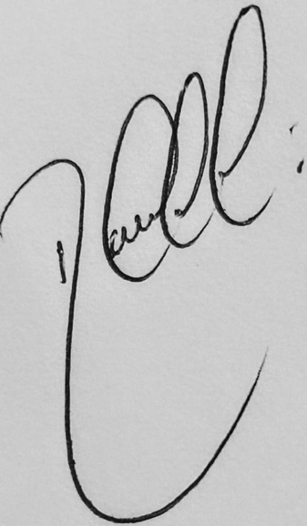
_____________________________________
AUTORIDADE DE TRÂNSITO
_________________________

